Collège Joseph Chaumié Comité Territorial de Rugby du Périgord – Agenais
6, rue Henri Martin Comité Départemental de Rugby du Lot et Garonne
47000 Agen Rue Pierre de Coubertin
05.53.48.00.10 - 05.53.47.26.11 47000 AGEN
Mail : ce.0470777P@ac-bordeaux.fr 05.53.96.42.48
www.ac-bordeaux.fr/Etablissement/JChaumie Mail : contact@cdrugby47.com

PHOTO

DOSSIER DE CANDIDATURE

SECTION SPORTIVE RUGBY 4e-3e

Année Scolaire 2019-2020

- Section Féminine
- Section Masculine

Nom et Prénom de l’élève: ...........................................…………………………………
Date de Naissance : ....................................................…………………………………..
Responsable de l’élève : ......................................................…………………………….
Adresse : …………….………….……………………………………………………….
………………………………….…………………………………………………………………………………………………………………………………………….……..
Téléphone : (domicile) ............................................ (portable) .......................................
Mail : ………………………………………..………...…………..………………….....

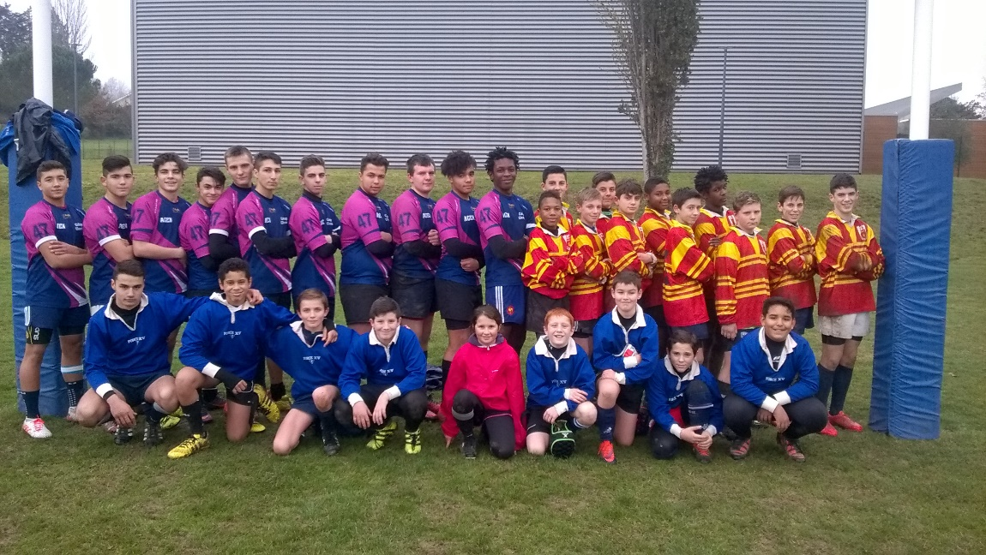
DOSSIER DE CANDIDATURE A RETOURNER
AVANT LE 30 AVRIL 2019

Journée de détection : Mercredi 15 mai, 13h30 – 16h30, Stade Armandie Agen.
Voir site ou page Facebook : https://www.facebook.com/RugbyChaumie/

SECTION SPORTIVE RUGBY

Le collège Joseph Chaumié a lancé en septembre 1999 une Section Sportive Rugby en partenariat avec l’Inspection Académique, le Comité Périgord Agenais, le Comité Départemental du Lot-et-Garonne, le Conseil Général, la Mairie d’Agen et le Sporting Union Agen.

M. WEIMAN (professeur d’E.P.S. responsable de la section) travaille avec Pierre EDMOND (FFR), et Cyril Lazaro (SUA).

Les objectifs de la section sportive sont les suivants :

- Permettre à des élèves de mener de front les études et le sport, en l’occurrence le Rugby.
- Remotiver certains de ces élèves pour l’école par le biais de la section sportive.
- Faire acquérir à ces élèves des compétences techniques et tactiques en rugby, et participer à l’amélioration de leurs qualités physiques (vitesse, force, puissance et endurance …).
- Leur faire acquérir une certaine autonomie et un esprit critique dans leur vécu de sportif par l’apport de connaissances liées à « la haute performance ».

Les élèves suivront 4 heures de rugby par semaine grâce à un emploi du temps aménagé. 2 séances de 2 heures sont prévues sur le terrain.

- M. WEIMAN assurera un suivi scolaire tout au long de l’année.

- Chaque famille devra faire passer à son enfant une visite médicale complète chez un médecin
qualifié « Médecine du sport » (avec un électrocardiogramme) avant le 30 septembre 2019.
Passée cette date, aucun nouvel élève ne sera accepté aux entraînements
tant qu’il n’aura pas régularisé sa situation

- Chaque élève s’engage à participer pleinement à toutes les séances proposées et devra prendre obligatoirement l’assurance-licence de l’association sportive du collège.

- La section participe aux championnats UNSS « Elite » à 10. Les matchs se déroulent le mercredi.

- Chaque famille devra déposer/envoyer un dossier de candidature au plus tard le 30 AVRIL 2019 au secrétariat du collège.
Une commission scolaire, composée de M. le Principal, M. Weiman, M. Edmond, M. Lazaro et M. Portes, examinera tous les dossiers afin de sélectionner les meilleurs candidats.

L’inscription de l’enfant en Section Sportive Rugby est conditionnée par un comportement correct et des résultats scolaires satisfaisants. Le niveau rugbystique fera l’objet d’une évaluation lors d’une journée de sélection.

- Le projet de la section sportive rugby peut être consulté au secrétariat de Monsieur le Principal.

Si votre enfant est retenu, vous devrez fournir à la rentrée, un certificat d’inscription à l’UNSS, accompagné du montant de la cotisation (20 euros)

Pour information : Tarif internat*: 1305€ Tarif demi-pension 4 jours *: 420 € Tarif demi-pension 5 jours *: 480 €
* Tarif de l’année scolaire 2017/2018

VOLET FORMATION

Situation actuelle 2018- 2019

Etablissement : ................…......………….. Commune : …………………………...…

Classe : ................ Langue vivante 1 : ……..…....………
Langue vivante 2 : ……..…..…..…… Option : ……......…………

Redoublement : oui non Quelle classe : ...............................................
Pourquoi ? :........................................................................................................................

Moyenne 1°trimestre : ……………….. Moyenne 2°trimestre : ………………..

(Fournir impérativement les bulletins scolaires du 1er et 2ème trimestres et une photo d’identité)

Souhait pour l’année scolaire 2019-2020

Classe : ……… Qualité : Interne Demi-Pensionnaire Externe
Langue vivante 1 : …………………….. Langue vivante 2 : ………………………

Perspectives
Quel est le projet d’orientation de l’élève après la 3° :
……………………………………..…………………………………………...……….
……………………..…………………..…………………...............................................
Quel est son projet professionnel : ....................................................................................
……………………………………………………………………………………………………………………………………………………………………………………

VOLET SPORTIF

Es-tu licencié en club ? .......... Si oui, dans lequel ? ........................................…………
Nom et coordonnées de l’éducateur (Tél) …..…………………………………………………………………………….………….
Dans quelle catégorie joues-tu ? ……………… A quel(s) poste(s)?..………………….
Depuis combien de temps pratiques-tu le rugby ? ……………………...…..….....……..
Taille : ............................ Poids : ................................
As-tu déjà participé à des sélections : Oui Non (avec quel comité) ? …………………………...................................................................................................
Catégorie (s) (indique la ou les années) : ……………….......................................
Quels sont tes titres sportifs ? ...………………………………………………………....

Quelles sont tes ambitions, tes motivations en venant t’inscrire à la section ? ....................................………………...………………………………………................
……………………………………………………...…………………………….……...
……………………………………………………...……................................................
Pratiques-tu d’autres sports que le rugby ? Si oui, lesquels (horaires) :
...........................................................................................................................................
AVIS

1 - AVIS DE L’ENTRAINEUR DU CLUB :

2 - AVIS DU PROFESSEUR D’E.P.S. SUR LES APTITUDES PHYSIQUES DE L’ENFANT :

état d’esprit : ………………………………………………………….………………………………
…………………………………………………………………………………………
………………………………………………...………………………………………
…………………………………………………………………………………………
vitesse de course (chrono sur 50 m) : ………………………………………………
niveau de course d’endurance (note EPS – classement cross) : ……………………..…………………………………………………………………..
niveau de sport de combat : …………………………………………………………
niveau de sport collectif (coordination – vision du jeu) : ……………………………
…………………………………………………………………………………………
…………………………………………………………………………………………
…………………………………………………………………………………………

3.- AVIS DU CHEF D’ETABLISSEMENT D’ORIGINE : Niveau scolaire et comportement

4.- AVIS DE LA COMMISSION D’ADMISSION :

